【债市周报】资金面持续宽松 债市冲高回落

2020年03月18日 08:19 来源于 财新数据通

链接：<http://database.caixin.com/2020-03-18/101529972.html>

美元短暂回流，并不构成债市大幅调整的基础，伴随各国主要领导人正面回应疫情后，市场进入理性定价阶段，机构判断海外市场的波动性有望下降。宽松预期和避险情绪将继续支撑国内债市

**【财新数据专稿】（实习记者 封寒冰 记者 牟雅菲）**上周资金流动性受到冲击，货币市场资金利率有所上升，[债市](http://search.caixin.com/search/%E5%80%BA%E5%B8%82.html)冲高回落，出现大幅颠簸，多家机构认为未来资金将回流，或并不构成债市大幅调整的基础，对未来债市仍持乐观态度。

**普惠金融定向降准 资金面宽松将持续**

　　上周（3月9日-3月15日）央行公开市场无资金投放也无回笼。本周央行公开市场无正回购、逆回购和央票等到期。目前央行公开市场已无未到期的逆回购，未到期的主要是MLF和TMLF，其中MLF余额为4.19万亿，TMLF余额0.8万亿元。

　　货币市场资金利率有所上升。R001上行27.26BP，R007上行15.4BP；DR007上行17.16BP，R007上行15.4BP；[SHIBOR](http://search.caixin.com/search/SHIBOR.html)隔夜利率上行5.2BP为1.4140%；SHIBOR1周上行21.7BP为2.2520%。

　　3月13日，央行发布公告，决定于2020年3月16日实施普惠金融定向降准，对达到考核标准的银行定向降准0.5至1个百分点。此外，对符合条件的股份制商业银行再额外定向降准1个百分点，支持发放普惠金融领域贷款。以上定向降准共释放长期资金5500亿元。

[国泰君安](http://search.caixin.com/search/%E5%9B%BD%E6%B3%B0%E5%90%9B%E5%AE%89.html)认为，随着总理表态，政策思路调整后，流动性宽松的政策重要性将升，整体利好金融资产。[浙商证券](http://search.caixin.com/search/%E6%B5%99%E5%95%86%E8%AF%81%E5%88%B8.html)分析，本次降准将适度缓解银行，特别股份制银行负债端成本压力，提供流动性支持，利于强化政策传导，降低实体经济成本；预计未来央行仍将调降OMO、MLF利率，并引导LPR利率继续有所下行，并可能适度下调存款基准利率以适当稳定银行利差。

**债市冲高回落 波动性增加**

　　上周国内债市在流动性冲击和避险情绪交替下，出现大幅颠簸：周一长端利率大幅下行，周二利率显著上升，周三长端利率小幅下行，周四、周五长端利率显著上行。国泰君安分析，债市大幅波动主要来自事件性催化：利率周初跟随疫情+原油引发的避险大幅下行至本轮新低，周中跟随标志事件引发的复工预期上行，最后两个交易日全球美元回流加速上行，期现货均回吐周初涨幅。情绪面特别是海外市场变化是上周的主导因素。

　　关于美元回流，多家机构认为未来资金将回流，或并不构成债市大幅调整的基础。国泰君安判断，近期海外进入了一个美元回流的进程，但并非简单的流动性紧张，美联储在周四周五的1.5万亿流动性礼包，认购比例不足10%，显示目前海外市场的状态或更接近于极端的行情使得定价出现困难，换言之不是没钱买，而是看不懂价格所以离开市场。[华创证券](http://search.caixin.com/search/%E5%8D%8E%E5%88%9B%E8%AF%81%E5%88%B8.html)认为，尽管外资机构流出债市和国内权益市场或短期压制债市，但并不构成债市大幅调整的基础。

　　关于债市走向，在总理表态稳就业的背景下，机构普遍持乐观看法。[天风证券](http://search.caixin.com/search/%E5%A4%A9%E9%A3%8E%E8%AF%81%E5%88%B8.html)表示，未来1~2个月，利率大概率还是保持下行态势。利率走势还是看央行的行为，只要央行维持降准降息方向不变，利率下行的方向仍将维持。

**利率债市场情况**

　　上周（3月9日-3月15日）国债、地方政府债、政策性金融债共发行26只，发行总额2584.20亿元，环比减少462.4亿元。

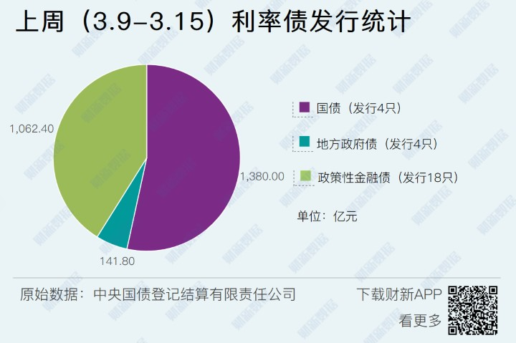

　上周，国内债市短端收益率呈现先降后升的变化趋势。截至上周五，1年期国债收益率收于1.92%，上行1.04BP；3年期国债收益为2.26%，上行3.07BP；5年期国债收益率为2.54%，上行8.06BP；10年期国债收益率2.68%，上行4.79BP。

　　国开债收益率涨跌互现。截至上周五，1年期国开债收益率为2.09%，上行4.21BP；3年期国开债收益率为2.63%，上行5.99BP；5年期国开债收益率为2.86%，较上周上行8.41BP； 10年期国开债收益率为3.06%，下行7.5BP。

**信用债市场情况**

　　上周（3月9日-3月15日）共发行1190只信用债，发行总额8869.11亿元，环比增加1084.66亿元。

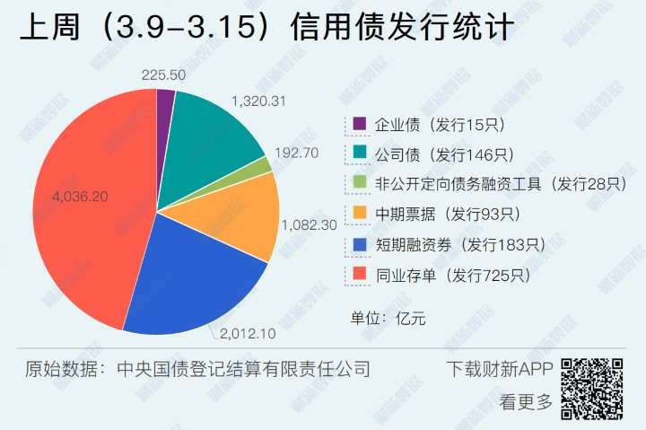

上周，各类信用债收益率均主要呈上升趋势。截至上周五，3年期收益率AAA级和AA-级均上升5.7BP，AA+级上升6.7BP，AA级上升3.7BP；5年期收益率AAA级、AA+级、AA级、AA-级分别上升4.28BP、8.28BP、3.28BP、6.28BP。中短期票据1年期AAA级下降1.76BP，AA+级和AA级均下降0.76BP，AA-级上升8.24BP。

**主体评级调整和违约债券统计**

　　上周（3月9日-3月15日）有2家企业主体评级被上调。

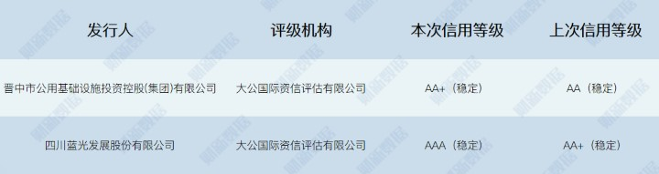

有4家企业主体评级被下调。

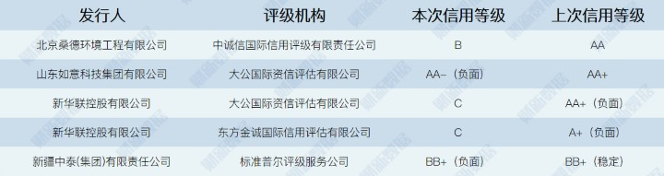

上周共有4只信用债发生违约。

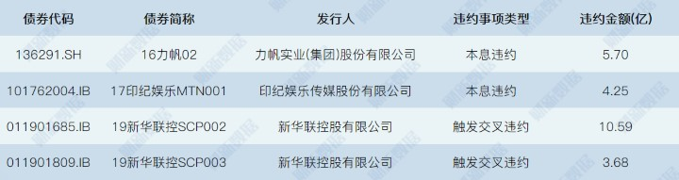

**债市要闻**

[中国房地产债等级利差升至记录高位【财新数据】](http://database.caixin.com/2020-03-14/101528601.html)

　　彭博编制的包含陆港两地上市的中资地产指数预测市盈率约4.7倍，较其三年平均6.1倍的市盈率水平还低约20%。

[新《证券法》后首例 五洋债索赔案实行代表人诉讼【财新网】](http://finance.caixin.com/2020-03-14/101528590.html)

　　3月13日，杭州中院刊登公告宣布，在自然人投资者诉五洋债虚假陈述索赔系列案件中，采取人数不确定的代表人诉讼方式审理该案，并通知相关权利人在规定期限内向法院登记。

[美联储提早实施国债购买操作 以缓解流动性紧张局面【财新数据】](http://database.caixin.com/2020-03-14/101528376.html)

　　纽约联储银行周五购买的国债规模几乎达到其未来一个月计划购买规模的一半，前期加快买进，似乎是要帮助债券交易商清理资产负债表上过多的债券。这使美国国债缩小跌幅。

[华尔街警告：超级安全的美国国债也有风险【财新数据】](http://database.caixin.com/2020-03-11/101527183.html)

　　越来越多的华尔街人士认为，不断下跌的美国国债收益率可能正在侵蚀一些世界上最安全资产的避险质量。“我们认为存在大举获利回吐从而令收益率上升的风险，目前而言，现金/短期票据才是真正的避险资产，而非10或30年期债券”。

[上涨太火热触发强赎 再升转债涨停变跌停【财新网】](http://finance.caixin.com/2020-03-10/101526552.html)

　　年初以来，可转债市场颇为热闹。凭借疫情概念股的东风，最近再升转债（113510）和尚荣转债（128053）这两只可转债更是涨得突出，鼎盛时一度被交易所临停。然而“乐极生悲”的是，连续上涨触发提前赎回机制，3月10日再升转债开盘跌逾30%被交易所临时停牌，尚荣转债也冲高回落。